邮管三分局调研指导丰都县“邮运通”试点县创建工作
6 月 12 日，市邮管三分局局长余长川带队赴丰都调研指导“邮运通”试点县创建工作，委分管领导县道运中心主任范伟及“邮运通”专班、中邮丰都分公司、望腾物流公司相关负责人陪同调研。
调研组实地查看了丰都县首家24小时自助快递驿站及仙女湖镇林语观岚小区，通过现场调研、汇报交流等多种方式，深入了解了丰都县“邮运通”试点县建设进展情况。 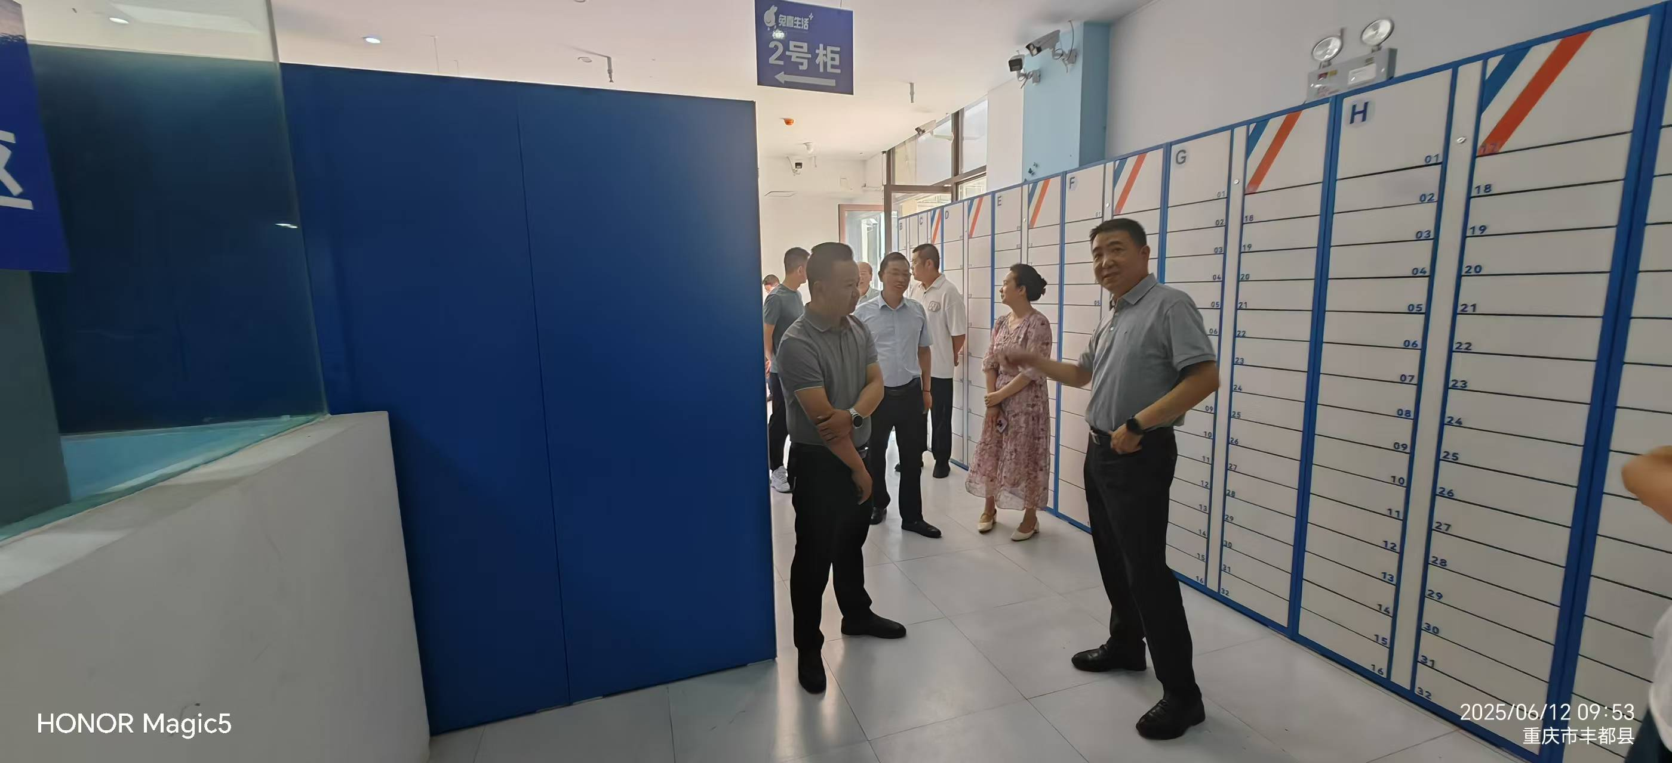
调研组一行对我县“邮运通”创建工作给予了高度评价。同时，提出了四点建议：一是锁定目标不放松。严格按照“邮运通”试点县创建目标稳步推进各项工作；二是加大力度搞创建。持续强化推进措施，确保各项任务按时高效完成；三是突出重点抓特色。结合丰都实际，打造具有丰都特色的“邮运通”品牌，提升辨识度，形成可复制、可推广的经验；四是部门合作强机制。加强与相关部门的沟通协调，凝聚各方力量，紧密配合、上下联动，形成强大合力，共同推动创建工作顺利开展。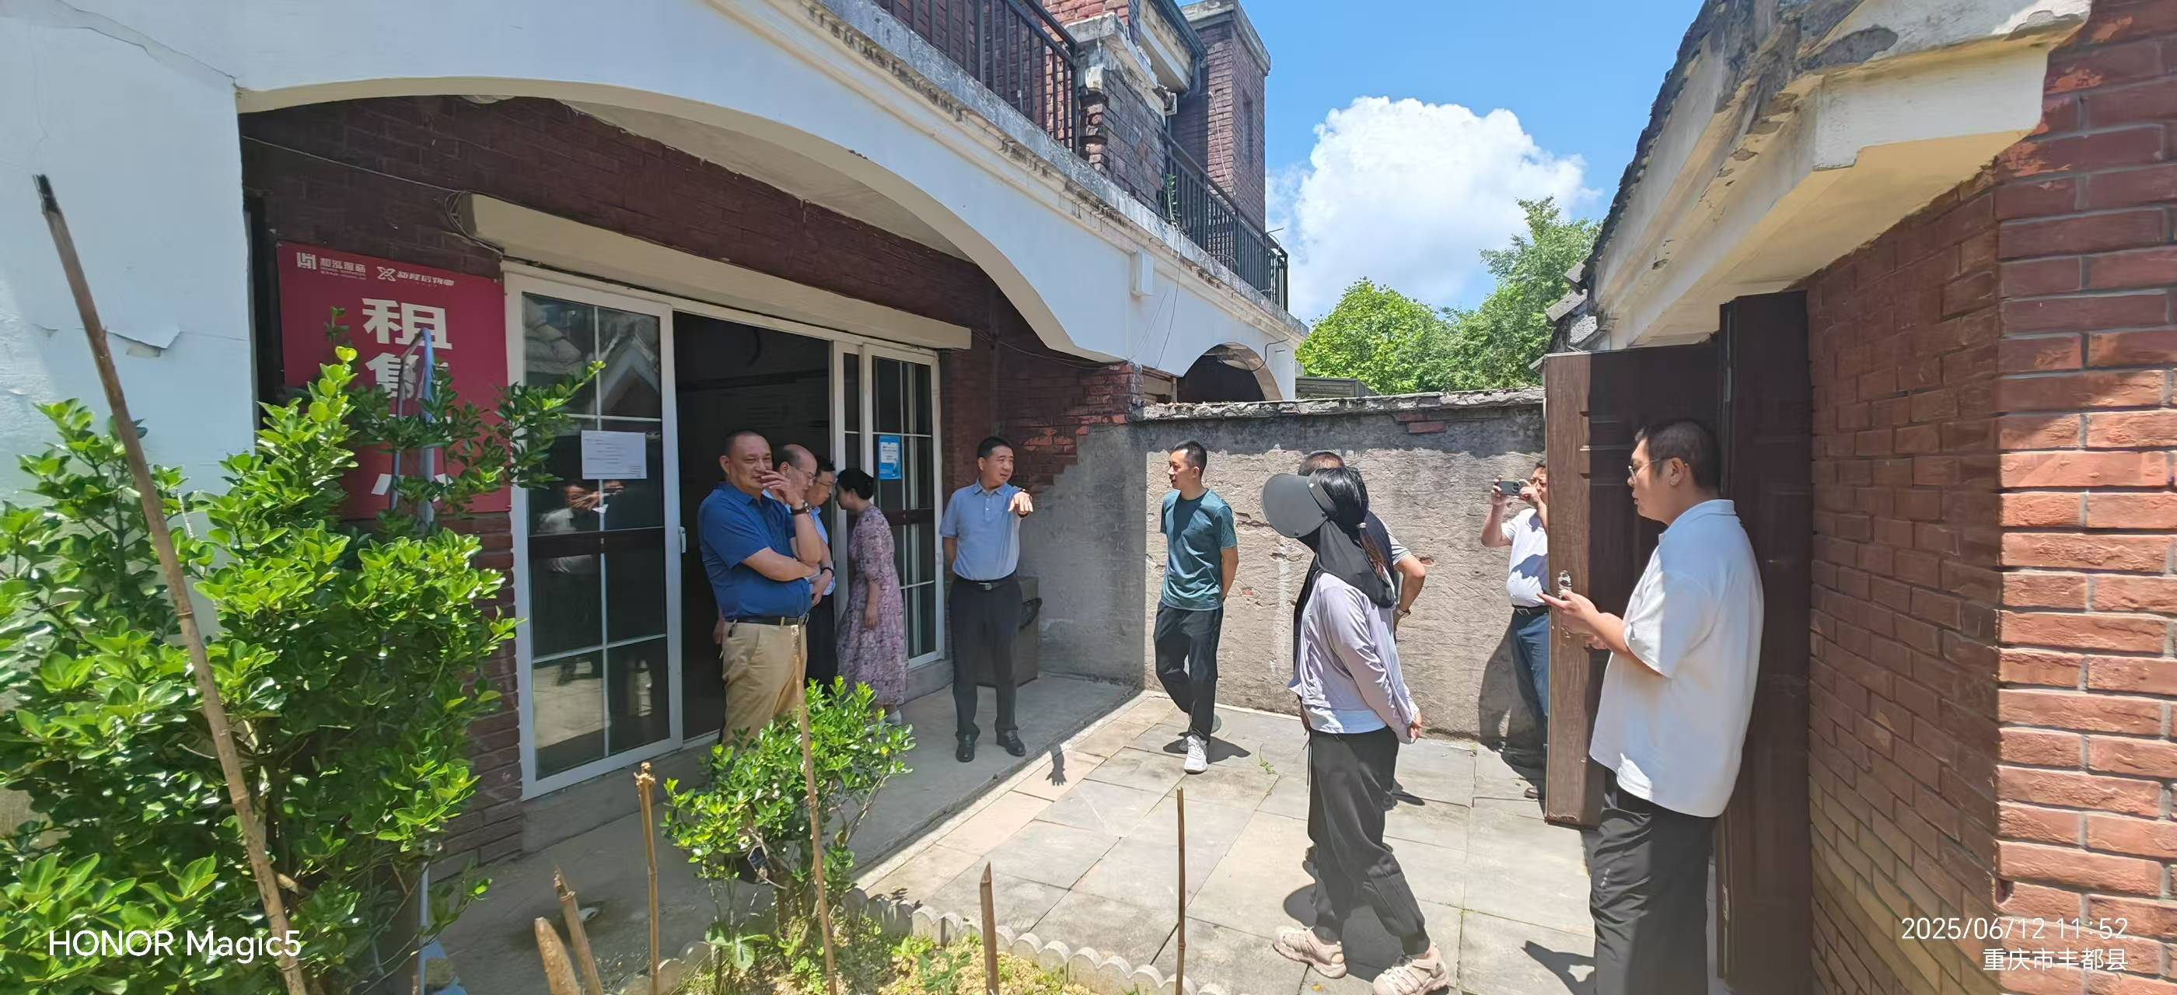
此次调研指导为丰都县“邮运通”试点县创建工作提供了有力支撑。丰都县交通运输委将认真落实调研组提出的意见和建议，进一步细化工作措施，强化责任落实，确保“邮运通”试点县创建工作取得成功。（一体化专班 张川）

